Sistema Internet Banking (SIB)

Descrição do Problema
O Sistema Internet Banking (SIB) é um sistema bancário acessado via Internet que oferece aos clientes maior comodidade para realização de consultas, transferências, aplicações, dentre uma série de outras operações, que o cliente poderá realizar sem ter que sair de casa.
Com a implantação do SIB espera-se obter uma diminuição na demanda de serviços nas agências do banco, o que implica em melhor qualidade do atendimento nas mesmas e maior produtividade interna. O sistema também promoverá maior integração e automação das operações financeiras, reduzindo a possibilidade de erros humanos. Os resultados diretos são a satisfação do cliente e redução de custos nas agências.
O Sistema Internet Banking permite aos seus usuários realizar consultas bancárias (extrato e saldo), pagar e consultar o SIB Card (cartão de crédito), realizar transferência entre contas, solicitar talões de cheque, desbloquear talões de cheque, fazer consultas de cheques, realizar compra e vendas de ações e consultar as cotações das ações.
A consulta tipo extrato é feita escolhendo-se o tipo de extrato desejado. Os extratos tipo conta corrente e poupança permitem ao usuário verificar as transações que foram realizadas em sua conta em um certo período com suas respectivas datas e valores. O cliente pode também verificar somente a quantia que ele tem no banco solicitando o seu saldo da conta (conta corrente ou conta poupança).
Os clientes do banco têm acesso ao sistema através de um cadastramento realizado nos caixas eletrônicos ou no próprio banco, onde informam (criam) seus logins e senhas de acesso. Para entrar no sistema via Internet, o cliente informa o login e a senha de acesso. Caso o cliente deseje fazer investimentos no mercado de ações, ele deve se cadastrar informando sua agência e número da conta. Este cadastramento pode ser feito pela internet, nos caixas eletrônicos ou na agência bancária.
É permitido ao cliente efetuar transferências entre contas correntes, conta corrente e poupança, poupança e conta corrente e entre uma conta do Banco SIB e uma outra conta de outro banco (DOC eletrônico). O sistema também permite ao cliente fazer a alteração da senha de acesso.
O SIB também oferece serviços de compra e venda de ações do mercado brasileiro e internacional, trabalhando inicialmente com as operadoras do mercado acionário: BOVESPA, NASDAQ e MERVAL. O sistema deve permitir fácil extensão para futuras inclusões de outras operadoras. Ao comprar ações, o valor da compra deve ser debitado da conta corrente do cliente, e, similarmente, em ocasião de uma venda, o valor é creditado diretamente em sua conta. O sistema deve oferecer consultas às cotações das ações, apresentando opcionalmente um gráfico com dados históricos, e as informações disponíveis no sistema referentes às cotações não podem estar desatualizadas há mais de 5 minutos.
Dada a heterogeneidade de seus usuários, o sistema precisa ter uma interface agradável e de fácil assimilação. Além disso, o esforço de implantação do sistema nos clientes deve ser o menor possível, de forma a não requisitar recursos extras do banco para a disponibilização de novas versões.
O processo de desenvolvimento envolve a modelagem de todo o sistema bancário para atualizar tecnologicamente os sistemas internos. Além disto, as funcionalidades do sistema serão implantadas incrementalmente – numa primeira etapa serão disponibilizadas as funcionalidades de login, extrato, saldo, pagamento e consulta do SIB Card e transferências, sendo as operações relacionadas à emissão e desbloqueio de cheques postergadas para uma segunda etapa de implantação do sistema. O serviço de compra e venda de ações deve estar disponível na terceira etapa da implantação do sistema.

Especificação dos Casos de Uso

UC001 - Efetuar Login
Este caso de uso é responsável por permitir o acesso do cliente ao sistema, que é feito mediante digitação da senha Internet Banking, login e número da agência e da conta. Este login é feito toda vez que o cliente acessa o Internet Banking.
Ator: Cliente
Prioridade: | ■ | Essencial | ◻ | Importante | ◻ | Desejável
Requisitos Não Funcionais Associados: Disponibilidade, tempo de acesso, segurança do sistema.
Pré-condição: Usuário cadastrado no sistema e acessando a Internet.
Pós-condição: Usuário habilitado a usar o sistema.

Fluxo de eventos principal
- O usuário escolhe a opção de Acesso a Conta.
- Ele digita o número da agência, número da conta, seu login e sua senha de acesso.
- O sistema autentica o usuário e permite seu acesso.

Fluxos secundários
[FS002-1] – Autenticação do usuário
- No passo 2, caso qualquer um dos dados digitados pelo usuário estejam incorretos, o sistema informará, através de uma mensagem, que os dados digitados estão incorretos e pedirá ao usuário que ele digite novamente seus dados.

UC002 - Efetuar pagamento SIB Card
Permite ao cliente realizar o pagamento da fatura do cartão de crédito. Ao efetuar o pagamento o sistema se comunica com a operadora de cartão para autenticar o número do cartão do usuário.
Ator: Cliente, operadora de cartão de crédito.
Prioridade: | ❐ | Essencial | ■ | Importante | ◻ | Desejável
Requisitos Não Funcionais Associados: Disponibilidade, tempo de acesso, segurança do sistema, interface gráfica.
Pré-condição: Usuário deve estar conectado ao sistema (ter efetuado o login).
Pós-condição: Pagamento realizado (o sistema informa a operadora de cartão de crédito que o pagamento foi efetuado), com débito do valor pago na conta do usuário e comprovante de pagamento.

Fluxo de eventos principal
- O usuário escolhe a opção de pagamento do SIB Card.
- Include Informar dados do SIB Card.
- O sistema verifica a data de vencimento da fatura.
- Se a data de pagamento da fatura for inferior ou igual a data de vencimento, o usuário pagará o valor correspondente da fatura.
- Se não, se a data for superior a data de vencimento da fatura o sistema cobrará 10% de juros em cima do valor da fatura.
- Se a diferença entre a data da fatura e a data de pagamento for superior a 30 o banco emitirá uma mensagem ao usuário informando que o pagamento só poderá ser efetuado na operadora do cartão de crédito.
- O usuário informa o tipo de pagamento a ser feito da fatura, parcial ou total.
- Se o pagamento for parcial, ele pagará 10% do valor da fatura, ficando o restante para ser debitado na próxima fatura.
- Se o pagamento for total o usuário pagará todo o valor correspondente da fatura.
- O usuário confirma o pagamento.
- O sistema efetua o pagamento e emite para o usuário um comprovante informando que o pagamento da fatura do cartão foi realizado.

Fluxos secundários
Fluxo secundário [FS011-1] – Saldo insuficiente
- No passo 5 do fluxo de eventos principal, caso o saldo da conta do cliente não seja suficiente para realizar o pagamento da fatura, o sistema informa ao usuário que ele não possui saldo suficiente para fazer o pagamento e cancela a operação.
UC003 - Informar dados do SIB Card
Este caso de uso tem como função permitir o cliente informar seus dados (os dados necessários estão descritos no passo 1 do fluxo de eventos principal), e visualizar seu histórico do cartão SIB.
Requisitos Não Funcionais Associados: Disponibilidade, tempo de acesso, segurança do sistema.
Pré-condição: - N/A
Pós-condição: Visualização dos dados do SIB Card.

Fluxo de eventos principal
- O usuário informa o número do cartão e a senha Internet Banking. O número do cartão de crédito contém 16 dígitos, estes dígitos são separados em campos de 4 dígitos.
- O sistema realiza a consulta com a operadora de cartão para verificar a existência do cartão.
- Include Mostrar dados da consulta.
- O sistema informa o histórico dos débitos do cartão de crédito que inclui: a data que o usuário realizou uma determinada compra com o cartão, o nome do local que a compra foi feita, o número da parcela que está sendo debitada, o valor da parcela, o valor total do débito, o valor total do débito do mês anterior e a data de vencimento da fatura.
Fluxos secundários
Fluxo secundário [FS007-1] – Verificar senha
- No passo 1 do fluxo de eventos principal:
- se o número do cartão ou a senha Internet Banking digitados pelo usuário estiverem incorretos, o sistema informará ao usuário e pedirá que o usuário entre novamente com o número do cartão e a senha.
Fluxo secundário [FS007-1] – Verificar existência de cartão
- No passo 2 do fluxo de eventos principal:
- Caso o número do cartão não exista, a operadora de cartão informará ao sistema Internet Banking e este emitirá uma mensagem ao usuário informando que o cartão é inexistente e cancela a operação.
- Caso a operadora de cartão não esteja em operação, o sistema emitirá ao usuário uma mensagem informando que não é capaz de conectar a operadora de cartão e cancela a operação.

UC004 - Mostrar dados da consulta
Este caso de uso é responsável por informar o tipo de consulta que está sendo realizada pelo usuário, data, hora, número da agência e conta do cliente.
Requisitos Não Funcionais Associados: Disponibilidade, tempo de acesso, segurança do sistema.
Pré-condição: -
Pós-condição: Visualização dos dados da conta do usuário.

Fluxo de eventos principal
- O sistema informa o tipo de consulta realizada dependendo da escolha feita pelo usuário, que pode ser um dos itens a seguir:
- Extrato de conta corrente
- Extrato de poupança
- Saldo de conta corrente
- Saldo de poupança
- Consulta de cartão de crédito
- O sistema também informa a data e a hora da consulta, o número da agência, número da conta e nome do cliente.
UC005 - Atualizar Cotações
Este caso de uso é responsável por realizar a atualização dos valores das ações.
Ator: Relógio e Operadora do Mercado de Ações.
Prioridade: | ❐ | Essencial | ❐ | Importante | ■ | Desejável
Requisitos Não Funcionais Associados: Disponibilidade, tempo de acesso, segurança do sistema, interface gráfica e desempenho.
Pré-condição:
Pós-condição: os valores das ações atualizados.

Fluxo de eventos principal
- Este caso de uso se inicia quando o relógio dispara uma interrupção, a cada 5 minutos, indicando que as cotações devem ser atualizadas.
- O sistema consulta as cotações das ações através da operadora do Mercado de Ações.
- Em seguida o sistema atualiza o valor das ações, mantendo todo histórico dos valores das ações.

Fluxos secundários
- No passo 2, se a operadora demorar mais que 5 segundos para responder a solicitação de consulta, ocorrerá um timeout e o caso de uso será encerrado.
Em qualquer momento o usuário pode cancelar a operação.

UC006 - Comprar Ações
Este caso de uso é responsável por realizar a compra de ações.
Ator: Cliente e Operadora do Mercado de Ações.
Prioridade: | ❐ | Essencial | ❐ | Importante | ■ | Desejável
Requisitos Não Funcionais Associados: Disponibilidade, tempo de acesso, segurança do sistema, interface gráfica e desempenho.
Pré-condição: o cliente deve estar conectado ao sistema (ter efetuado o login) e estar cadastrado para comprar e vender ações.
Pós-condição: o valor da compra debitado na conta do cliente.

Fluxo de eventos principal
- O cliente informa os dados necessários para a realização da compra:
- De quem ele quer comprar as ações (BOVESPA, NASDAQ, MERVAL);
- A quantidade de ações;
- O sistema calcula o valor das ações a serem compradas.
- O sistema verifica se o saldo da conta do cliente é suficiente para a realização da compra.
- O sistema envia a compra à operadora do mercado de ações.
- O valor é debitado da conta do cliente.
- O QIB registra a ocorrência desta transação (uma compra de ações).
- Emite-se um comprovante da compra para o usuário, contendo os dados da conta do usuário, data, valor da compra e de quem as ações foram compradas.

Fluxos secundários
- No passo 3, se o saldo disponível na conta do usuário for menor que o valor da compra, o sistema informa que o saldo é insuficiente e retorna ao passo 1 do fluxo principal de eventos.
- No passo 4, se a operadora do mercado de ações estiver inativa ou se ocorrer algum erro de comunicação que impeça a efetivação da transação, o sistema emite uma mensagem para o cliente e aborta a transação.
Em qualquer momento o usuário pode cancelar a operação.

UC007 - Realizar DOC
Este caso de uso é responsável por realizar a transferência de valores entre uma conta deste banco para um outro banco (DOC). A conta pode ser do tipo poupança ou corrente. A transferência pode ocorrer entre contas com mesmo CPF ou CPFs distintos.
Ator: Cliente e Operadora do DOC.
Prioridade: | ❐ | Essencial | ❐ | Importante | ■ | Desejável
Requisitos Não Funcionais Associados: Disponibilidade, tempo de acesso, segurança do sistema, interface gráfica.
Pré-condição: Usuário deve estar conectado ao sistema (efetuado o login).
Pós-condição: O valor debitado da conta do cliente e creditado para uma outra conta de outro banco.

Fluxo de eventos principal
- O usuário escolhe a opção de realizar transferência.
- Em seguida ele seleciona a opção DOC eletrônico.
- O sistema informa o número da agência, número da conta e o nome do usuário que está realizando a transferência.
- O usuário informa os dados necessários para realizar o DOC:
- O usuário informa o número da agência, o número da conta e o código do banco para o qual deseja realizar o DOC. [FA0011-2], [FE0011-1].
- O tipo do DOC (para o mesmo CPF ou para CPF diferente).
- Valor do DOC. [FE0011-2].
- Data de transferência. [FE0011-3].
- Nome do favorecido.
- CPF ou CGC (caso ele tenha escolhido a opção do tipo do DOC para o mesmo CPF)
- A finalidade da transferência (crédito de conta corrente, pagamento de aluguel, crédito em conta de poupança e outros).
- O usuário informa sua senha do Internet Banking. [FE0011-4].
- O usuário confirma a transferência.
- O sistema realiza a transferência
- O sistema emite para o usuário um comprovante informando:
- O nome do usuário, número da conta e número da agência que está realizando a transferência.
- O nome do cliente, número da conta e número da agência que está recebendo o valor transferido.
- O valor e a data da transferência.

Fluxos secundários

Fluxos alternativos
[FA0011-1] – Cancelar DOC
A partir do passo 3, o usuário pode escolher a opção Cancelar DOC, caso o usuário escolha esta opção o sistema volta para a tela do passo 1.
[FA0011-2] – Selecionar banco a partir da lista
No passo 4, o usuário pode escolher selecionar um banco a partir de uma lista de nomes de bancos. Nesse caso, cada nome da lista estará relacionado a um código que será colocado no campo de código do banco quando um banco for escolhido na lista.

Fluxos de exceção
[FE0011-1] – Verificar agência, conta e banco
No passo 4, caso qualquer um dos dados digitados pelo usuário estejam incorretos, o sistema informará, através de uma mensagem, que os dados digitados estão incorretos e pedirá ao usuário que ele digite novamente seus dados.
[FE0011-2] – Verificar Saldo
- No passo 4 do fluxo principal de eventos, se o saldo disponível na conta do usuário for insuficiente para realizar o DOC, o sistema informa que há saldo insuficiente e retorna ao passo 3 do fluxo principal de eventos.
[FE0011-3] – Verificar Data
- No passo 4 do fluxo de eventos principal, se a data passada pelo usuário estiver incorreta, ou seja, esteja em um formato desconhecido ou seja anterior a data atual, o sistema informa que a data está incorreta e pede que o usuário digite novamente a senha.
[FE0011-4] – Verificar Senha
- No passo 4 do fluxo de eventos principal, se a senha do usuário estiver incorreta o sistema informa que a senha está incorreta e pede que o usuário digite novamente a senha.

Requisitos Não-Funcionais
Usabilidade
Durante a fase de beta-testes, a interface deve ser considerada amigável por 80% dos usuários envolvidos nos testes.
Confiabilidade
O sistema deve estar disponível 24 horas por dia, 7 dias por semana, com não mais que 2% do tempo com o sistema fora do ar.
Desempenho
- O servidor Web do sistema deve suportar até 100 conexões simultâneas.
- O escalonamento das tarefas não deve ser superior a 5 segundos.
Segurança
Para ter acesso ao sistema o cliente deve ter sua conta habilitada para uso do SIB através de cadastro em terminal eletrônico ou nas próprias agências do banco.
Se o usuário ficar 5 minutos sem realizar nenhuma operação no sistema, ele será desconectado do sistema (sua sessão será encerrada).
O sistema deve utilizar SSL para envio de dados confidenciais pela Internet.
Hardware e software
- O sistema deve integrar-se com o sistema de Operação do SIB Card, do Banco SIB, usando RMI.
- A interface do usuário deve ser baseada na Web.
- O sistema operacional utilizado deve oferecer suporte ao gerenciamento de processos, threads e escalonamento de tarefas.
Adequação a padrões
- O sistema seguirá a metodologia de desenvolvimento de software da SIB, baseada no RUP (Rational Unified Process).
- O sistema será desenvolvido com tecnologia de Orientação a Objetos.
- A comunicação com a Operadora de DOCs e do Mercado de Ações será feita através de envio de arquivos seguindo o padrão estabelecido pela operadora.
- As transações disponíveis devem estar de acordo com a legislação em vigor.

Diagrama de casos de uso (INICIAL)
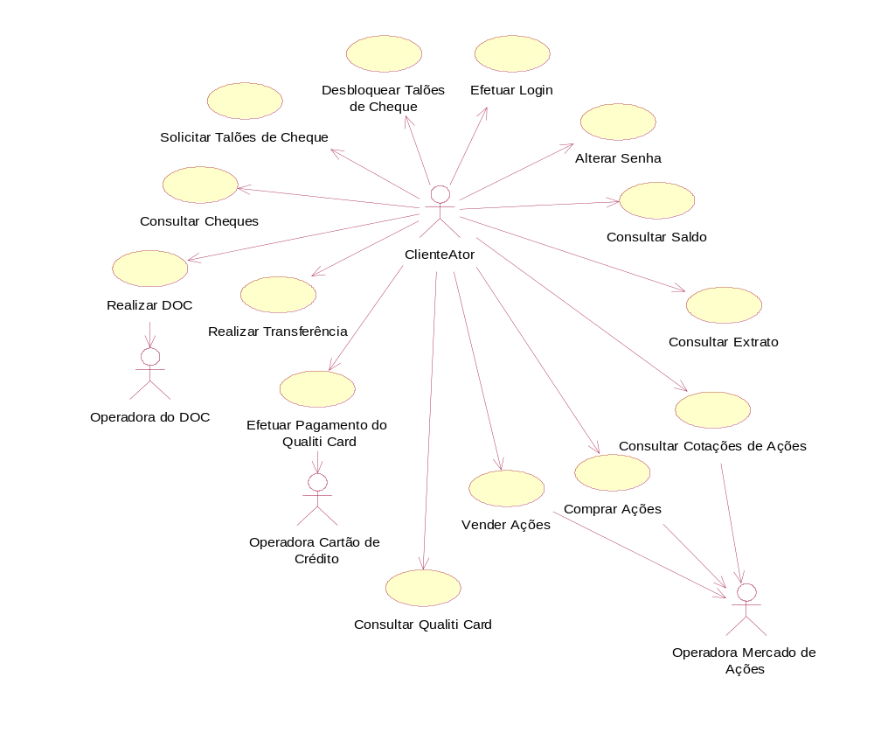

.

Diagrama de casos de uso (Estruturado)

Mostrar dados da consulta
Informar dados do Qualiti Card
<<include>>
Operadora do
DOC
(from Atores)
Operadora cartao
de crédito
(from Atores)
Realizar transferencia
Consultar cheques
Solicitar taloes de cheque
Desbloquear taloes de cheque
Efetuar Login
Alterar senha
Consultar saldo
<<include>>
Consultar extrato
<<include>>
Consultar Qualiti Card
<<include>>
Realizar DOC
Efetuar pagamento do SIB Card
<<include>>
Habilitar acesso a conta
Cliente
emiteComprovante()
(from Atores)
Vender Acoes
Comprar Acoes
Consultar Cotacoes Acoes
OperadoraMercadoAcoes
(from Atores)

